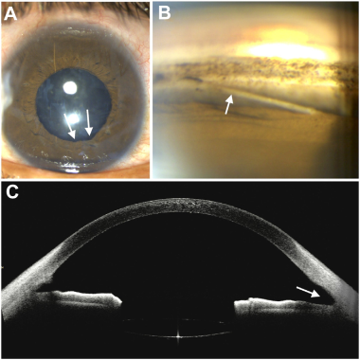

你是一个专业的眼科医生，我这边有一个特殊的病人，以下是他的症状描述：A 24-year-old man presented 15 days after blunt trauma to his left eye (OS) with a tennis ball. Intraocular pressure (IOP) was 28 mmHgOS, with sphincter tears (A, arrow) along inferior pupillary margin. Gonioscopy revealed detachment of the scleral spur (B, arrow) from itsroot at the scleral roll, with posterior iris displacement. Anterior-segment OCT revealed relative deepening of the inferior angle (C, arrow)versus superior angle.你是否能根据描述和图片分析确诊他的病情

从这位24岁男性患者的症状描述及相关检查来看，以下是详细的病情分析：

**受伤史与眼压情况**

患者左眼被网球钝性外伤15天后就诊，左眼眼压（IOP）为28mmHg（正常眼压范围一般在10 - 21mmHg），眼压升高提示眼球内部可能存在房水循环等方面的异常改变。

**眼部体征检查分析**

* **裂隙灯检查**：可见瞳孔下缘存在括约肌撕裂（图A箭头所示）。瞳孔括约肌撕裂是眼部钝挫伤常见的损伤表现之一，这表明眼球前部在受伤时受到了一定程度的冲击力量，导致瞳孔周围的肌肉组织受损。
* **房角镜检查**：显示巩膜突从巩膜卷根部脱离（图B箭头所示），同时伴有虹膜后移。巩膜突是房角结构的重要组成部分，它的脱离意味着房角结构受到了严重破坏。这种损伤会影响房水的正常流出通道，是导致眼压升高的一个重要原因。
* **眼前节OCT检查**：发现下方房角相对上方房角明显加深（图C箭头所示）。这进一步证实了房角结构在受伤后发生了显著变化，巩膜突的脱离以及可能伴随的其他房角组织移位等，共同造成了下方房角形态的改变。

**综合诊断**

综合以上信息，这位患者很可能**患有房角后退（Angle - recession）**。房角后退是眼部钝挫伤后的常见并发症，多由外力作用使眼球变形，导致房角结构的撕裂和变形。在该患者中，网球的钝性外伤导致了瞳孔括约肌撕裂、巩膜突脱离等一系列房角结构的损伤，进而引起房角形态改变和眼压升高。

此外，由于眼压升高，患者还存在继发性青光眼的风险。后续需要密切监测眼压变化，评估视功能情况，必要时采取相应的降眼压等治疗措施，以防止青光眼对视神经造成进一步损害。同时，还需对眼部其他结构进行全面评估，观察是否存在其他潜在的损伤或并发症。